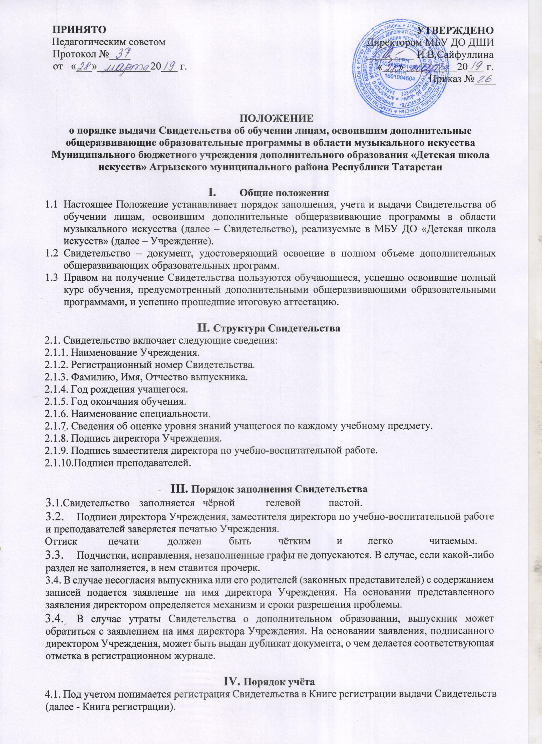

4.2. Каждому свидетельству присваивается регистрационный номер - индивидуальный, не повторяющийся номер, позволяющий идентифицировать Свидетельство и сохраняющийся за ним в неизменном виде на весь период ведения Книги регистрации.
4.3. Регистрационный номер Свидетельства должен точно соответствовать регистрационному номеру в Книге регистрации.
4.4. При учёте Свидетельства, в Книгу регистрации вносятся следующие сведения:
4.4.1.Фамилия, Имя, Отчество выпускника.
4.4.2. Год рождения выпускника.
4.4.3. Год поступления учащегося в Учреждение
4.4.4. Регистрационный номер Свидетельства
4.4.5. Наименование специальности.
4.4.6. Фамилия, Имя, Отчество преподавателя.
4.4.7. Сведения об оценке уровня знаний выпускника по каждому учебному предмету.
4.4.8. Подпись учащегося в получении Свидетельства.
4.5. Книги регистрации находятся у секретаря Учреждения.

Полномочия и ответственность педагогических работников
5.1. Сведения, внесённые в Свидетельство, согласовываются с заместителем директора Учреждения по учебной работе.
5.2. Ответственность за своевременность, полноту и достоверность сведений, внесённых в Свидетельство об освоении дополнительных общеразвивающих программ, возлагается на преподавателей Учреждения, реализующих данные дополнительные общеразвивающие программы, и заведующих отделениями Учреждения.
5.3. Решение об отказе в выдаче Свидетельства учащемуся принимается педагогическим советом Учреждения в случае освоения дополнительной общеразвивающей программы не в полном объёме, в случае
неудовлетворительной итоговой аттестации, или её отсутствия, и оформляется протоколом.

Порядок выдачи
6.1. Свидетельство выдаётся по окончании обучения по дополнительным общеразвивающим программам после успешного прохождения обучающимся итоговой аттестации. Вручение Свидетельства производится в торжественной обстановке.

Заключительные положения
7.1. Срок действия данного Положения не ограничен.
7.2. Настоящее положение может быть изменено и дополнено.
7.3. При изменении нормативно-правовых документов, регламентирующих деятельность Школы, поправки в Положение вносятся в соответствии с установленным порядком.
7.4. Все изменения и дополнения к настоящему Положению подлежат согласованию на педагогическом совете школы, утверждению директора школы.

